<stock-monitor >

软件需求规约

版本 <3.1>

[注：用方括号括起来并以蓝色斜体（样式=InfoBlue）显示的文本，它们用于向作者提供指导，在发布此文档之前应该将其删除。按此样式输入的段落将被自动设置为普通样式（样式=Body Text）。]
[要定制 Microsoft Word 中的自动字段（选中时显示灰色背景），请选择 File>Properties，然后将 Title、Subject 和 Company 等字段替换为此文档的相应信息。关闭该对话框后，通过选择 Edit>Select All（或 Ctrl-A）并按 F9，或只是在字段上单击并按 F9，可以在整个文档中更新自动字段。对于页眉和页脚，这一操作必须单独进行。按 Alt-F9，将在显示字段名称和字段内容之间切换。有关字段处理的详细信息，请参见 Word 帮助。]

修订历史记录
日期 | 版本 | 说明 | 作者
2026 年 5 月 21 日 | 1.0 | 课程项目初稿：需求、架构、原型与迭代交付 | 项目组
2026 年 5 月 22 日 | 1.3 | V1.3：补充简约信息层级、K 线和财务报表摘要需求 | 项目组
2026 年 5 月 22 日 | 2.0 | 同步 JavaFX 技术原型落地：将 hw1 原型中的看盘、刷新、缓存与打包目标映射到可运行软件。 | 项目组
2026 年 5 月 22 日 | 2.1 | 补充数据可靠性要求：区分股票主数据与行情缓存，接口失败时禁止用空值或模拟值冒充实时行情。 | 项目组
2026 年 5 月 22 日 | 3.0 | 同步多源真实数据方案：全 A 股列表改为新浪分页导入，实时行情、分时和 K 线改用腾讯数据源。 | 项目组
2026 年 5 月 23 日 | 3.1 | 同步界面与功能增强：新增导航分层、大盘指数、自选股、年 K、财报估值、K 线悬停信息和唯一新版交付要求。 | 项目组

目录
1. 简介 4
1.1 目的 4
1.2 定义、首字母缩写词和缩略语 4
1.3 参考资料 4
2. 整体说明 4
3. 具体需求 4
3.1 功能 5
3.1.1 <Use case 图> 5
3.1.2 <Use case1 规约> 5
3.1.3 <Use case2 规约> 5
3.2 易用性 5
3.2.1 <易用性需求一> 5
3.3 可靠性 5
3.3.1 <可靠性需求一> 6
3.4 性能 6
3.4.1 <性能需求一> 6
3.5 可支持性 6
3.5.1 <可支持性需求一> 6
3.6 设计约束 6
3.6.1 <设计约束一> 6
3.7 联机用户文档和帮助系统需求 7
3.8 接口 7
3.8.1 用户界面 7
3.8.2 硬件接口 7
3.8.3 软件接口 7
3.8.4 通信接口 7
3.9 适用的标准 7

软件需求规约 (简化版)

简介

目的
本文档为Stock Monitor Windows端股票盯盘软件的软件需求规约（SRS），详细定义系统外部行为、全部功能性与非功能性需求、设计约束、接口规范及数据约束。本文档作为项目设计、原型开发、编码实现、测试验收的唯一权威依据，用于指导团队完成界面原型迭代、JavaFX客户端开发、功能测试与文档交付，确保所有开发工作贴合用户核心需求，规避需求偏差与迭代返工风险。

定义、首字母缩写词和缩略语
1. SRS：Software Requirement Specification，软件需求规约
2. GUI：Graphical User Interface，图形用户界面
3. K线：股票周期价格走势图，包含日K、月K、年K
4. 缓存降级：网络接口异常时，系统读取本地缓存数据展示，并明确标注数据状态，不使用空值、模拟数据冒充实时行情
5. 多源数据适配：系统兼容新浪A股列表、腾讯实时行情/K线、AKShare财报多类公开数据源

参考资料
1. 《软件工程课程迭代开发规范》
2. Stock Monitor hw1界面原型迭代计划（3.1版）
3. Stock Monitor hw1界面原型文档（3.1版）
4. 公开金融接口开发规范（新浪、腾讯开放平台

整体说明
Stock Monitor是一款面向商科学生、个人轻量投资者的Windows端轻量化股票盯盘软件，核心定位为简约可信、无交易功能、专注行情观察与基本面分析。系统摒弃传统股票软件冗余复杂的交易、量化功能，聚焦大盘指数查看、全A股搜索、自选股管理、实时行情刷新、多周期K线展示、财报估值可视化等核心盯盘能力。
系统采用迭代开发模式，hw1阶段完成界面原型迭代与需求验证，通过标准化用例建模、界面可用性校验、风险管控，明确产品功能边界与交互规范；后续迭代完成技术落地与功能优化。整体产品具备低学习成本、数据可信、演示稳定、界面简洁的特点，适配课程实践、学生学习、轻量行情观察三大使用场景。
系统核心约束：禁止提供股票交易、资金划转、账户登录等合规敏感功能，所有数据均来自公开合法接口，接口异常时严格执行缓存降级策略，杜绝虚假数据展示。

具体需求

功能
系统核心参与者为普通用户（商科学生、轻量投资者）、多源数据服务平台（新浪、腾讯、AKShare）、本地缓存数据库。核心用例包含：查看大盘指数、搜索全A股、管理自选股、查看实时行情、切换多周期K线、K线悬停查看详情、查看财报估值、数据刷新、缓存降级展示、空状态提示。

<Use case 图>

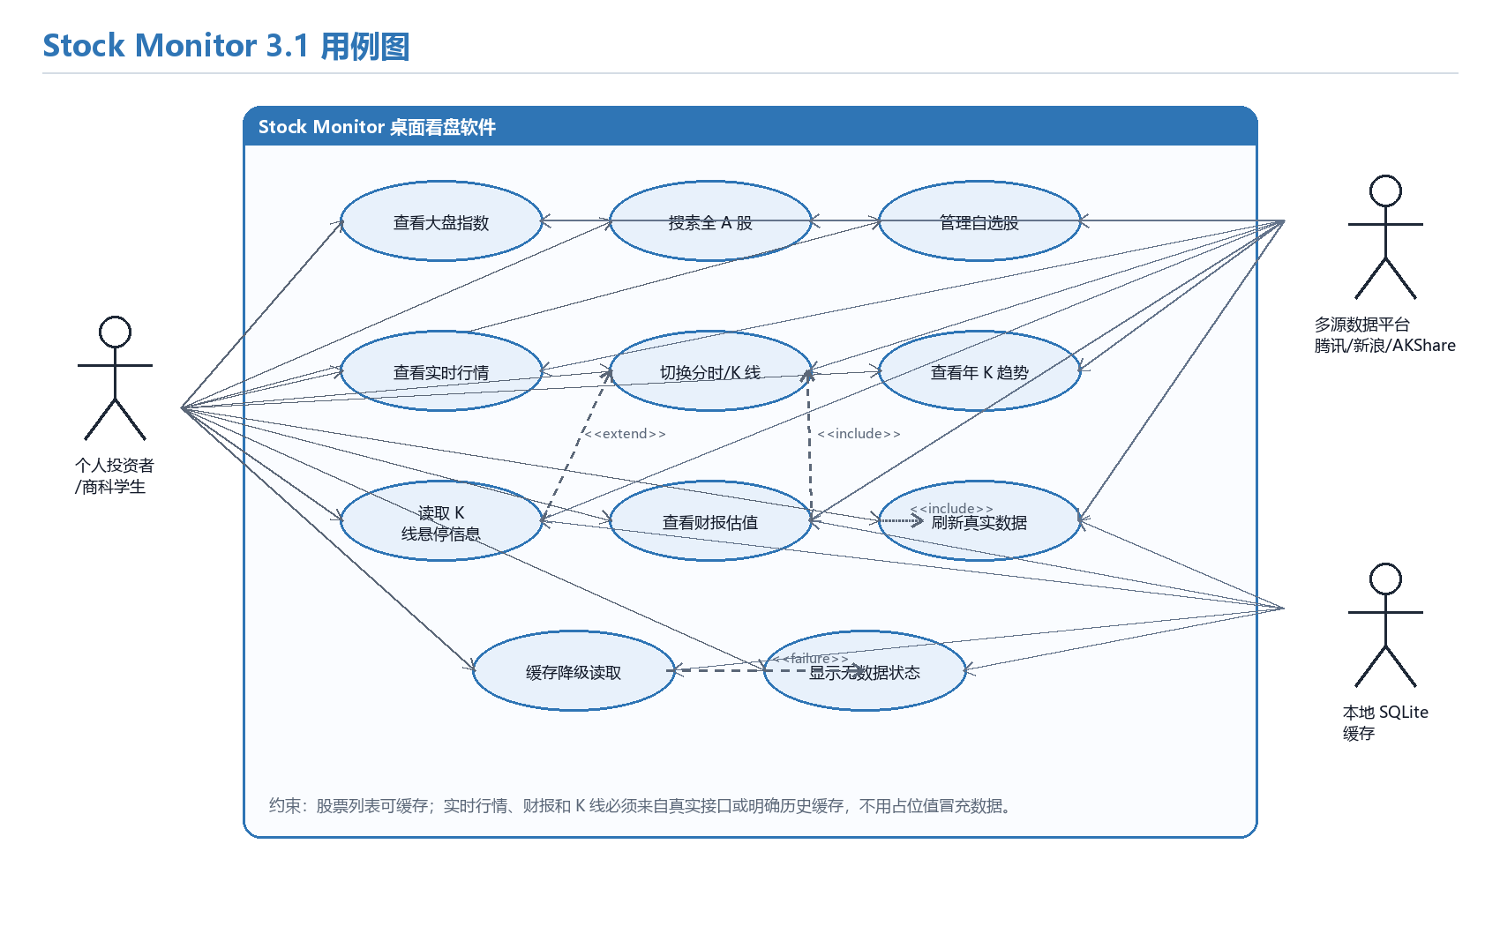<Use case1 规约>
简要说明：用户可通过股票代码/简称搜索A股标的，完成自选股添加、删除管理，系统本地持久化自选股数据，实现重启不丢失，为行情查看、图表分析、财报查看提供标的对象。
参与者：普通用户
前置条件：软件正常启动，本地缓存服务可用
后置条件：自选股列表数据更新，本地数据库同步存储最新列表
基本事件流：1. 用户在搜索框输入股票代码或简称；2. 系统调用新浪A股接口匹配真实标的；3. 校验输入合法性（非空、6位数字格式、无重复）；4. 校验通过后添加至自选股列表并本地存储；5. 用户选中自选股点击删除，二次确认后移除标的并更新列表。
备选事件流：1. 输入为空/格式错误：系统弹出文字提示，终止操作；2. 标的不存在：提示未匹配到对应股票；3. 重复添加：提示股票已在自选列表；4. 取消删除：放弃操作，列表无变化。

易用性

<易用性需求一>
系统采用分层简约设计，首页仅展示股票简称、现价、涨跌幅核心信息，降低日常盯盘信息干扰；个股详情页承载分时/K线图表、盘口数据、财报估值等深度信息，实现“一屏看概览、二屏看详情”。核心操作（搜索、添加自选、切换图表、刷新数据）操作步骤≤3步，新用户1分钟内可熟练掌握基础使用流程，无需专业培训即可完成日常盯盘操作。界面统一采用中文展示，金融术语搭配直观可视化展示，降低商科用户学习成本。

可靠性
数据可信与容错需求

<可靠性需求一>
系统运行稳定，接口异常、网络波动时不会出现程序崩溃、闪退、页面卡死问题。严格遵循数据真实性规范，禁止使用空值、模拟数据冒充实时行情与财报数据，数据缺失统一展示“--”占位符。支持缓存降级容错机制，网络异常时自动读取本地历史缓存数据，并明确标注数据状态，用户可清晰区分实时数据与缓存数据。系统平均无故障运行时间满足日常使用与课堂演示需求，单次异常修复响应时间≤2秒。

性能
响应速度需求

<性能需求一>
1. 自选股列表刷新响应时间≤2秒，支持50只以内自选标的同时刷新无卡顿；
2. 分时、日K、月K、年K图表切换响应时间≤500ms，切换流畅无延迟、无白屏；
3. 股票搜索、添加/删除自选操作响应时间≤1秒；
4. 本地缓存读写操作响应时间≤100ms，不影响界面交互流畅度；
5. 财报数据加载响应时间≤3秒。

可支持性
可维护与迭代扩展需求

<可支持性需求一>
系统采用模块化架构设计，区分数据层、界面层、业务逻辑层，代码与文档模块化拆分，便于后续迭代优化。统一代码命名规范与文档编写规范，所有功能、界面均可追溯对应需求与用例。支持数据源快速扩展，通过DataProvider适配器模式，可快速适配新增金融数据源。所有迭代修改均有版本记录，问题可追溯、可复盘，便于团队维护与二次开发。

设计约束
功能与技术约束

<设计约束一>
1. 产品定位为盯盘工具，禁止新增股票交易、资金管理、账户登录、投资建议等功能；2. 所有行情、财报数据均来自公开免费接口，不得对接商业付费数据源；3. 行情自动刷新间隔不低于5秒，避免高频请求导致接口限流；4. 界面必须遵循简约分层设计，禁止过度堆砌功能与指标；5. 必须严格区分真实数据、缓存数据、空数据状态，禁止数据造假；6. 系统仅适配Windows10/11操作系统，不兼容其他系统。

联机用户文档和帮助系统需求
[系统内置界面状态提示，对用户操作结果、数据状态、异常情况提供实时文字反馈，包含操作成功、输入错误、网络异常、无数据、缓存提示等。配套完整的界面原型说明文档，明确各界面元素功能、交互逻辑与使用场景，满足用户自查与教学演示需求。

接口

用户界面
采用左侧导航+中间列表+右侧详情的三栏布局，包含指数、A股、自选三大导航模块，支持鼠标点击切换、悬停查看、键盘搜索输入。界面风格统一，红蓝涨跌颜色全局一致，卡片式展示核心数据，可视化图表展示行情与财报趋势，所有操作均有明确视觉与文字反馈。

硬件接口
无特殊硬件接口需求，仅适配普通Windows电脑硬件配置，兼容常规显示器、键盘、鼠标设备，支持不同分辨率屏幕自适应展示

软件接口
1. 本地SQLite数据库接口：实现自选股数据、行情缓存、财报缓存的读写存储；2. 图表绘制接口：支撑分时、多周期K线、财务柱状图渲染；3. 数据适配接口：统一封装多源数据源请求与解析逻辑。

通信接口
基于HTTP/HTTPS协议通信，通过GET请求调用新浪A股列表、腾讯行情/K线、AKShare财报公开接口，请求超时时间设置为10秒，支持2次自动重试，超时后触发缓存降级机制。

适用的标准
1. 遵循Windows桌面软件GUI界面设计通用标准，界面布局、交互逻辑符合用户使用习惯；
2. 遵循金融数据展示通用规范，红涨绿跌、数据单位、时间轴标注统一行业标准；
3. 遵循软件工程迭代开发、需求建模、文档编写规范；
4. 遵循公开网络接口调用安全规范，无恶意高频请求、无数据篡改行为。

